标注审核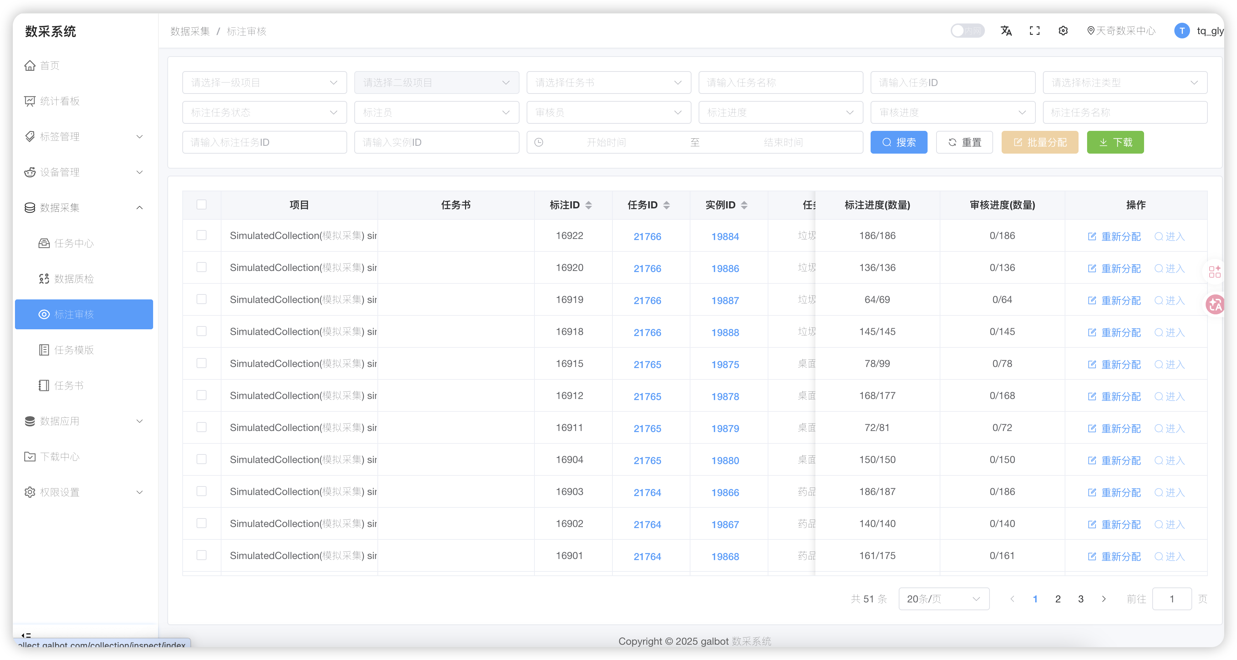
项目 | 任务书 | 标注ID | 任务ID | 实例ID | 任务名称 | 标注任务名称 | 数据量 | 数据量(分钟) | 任务状态 | 是否货架任务 | 行列号 | 设备SN | 质检员 | 标注员 | 审核员 | 采集员 | 质检进度 | 标注进度 | 审核进度 | 标注类型 | 任务描述 | 创建人 | 创建时间 | 标注进度(数量) | 审核进度(数量) | 操作
标注进度和审核进度是两个独立计数器，说明标注和审核是两个不同角色/阶段，标注员做完之后审核员再过一遍。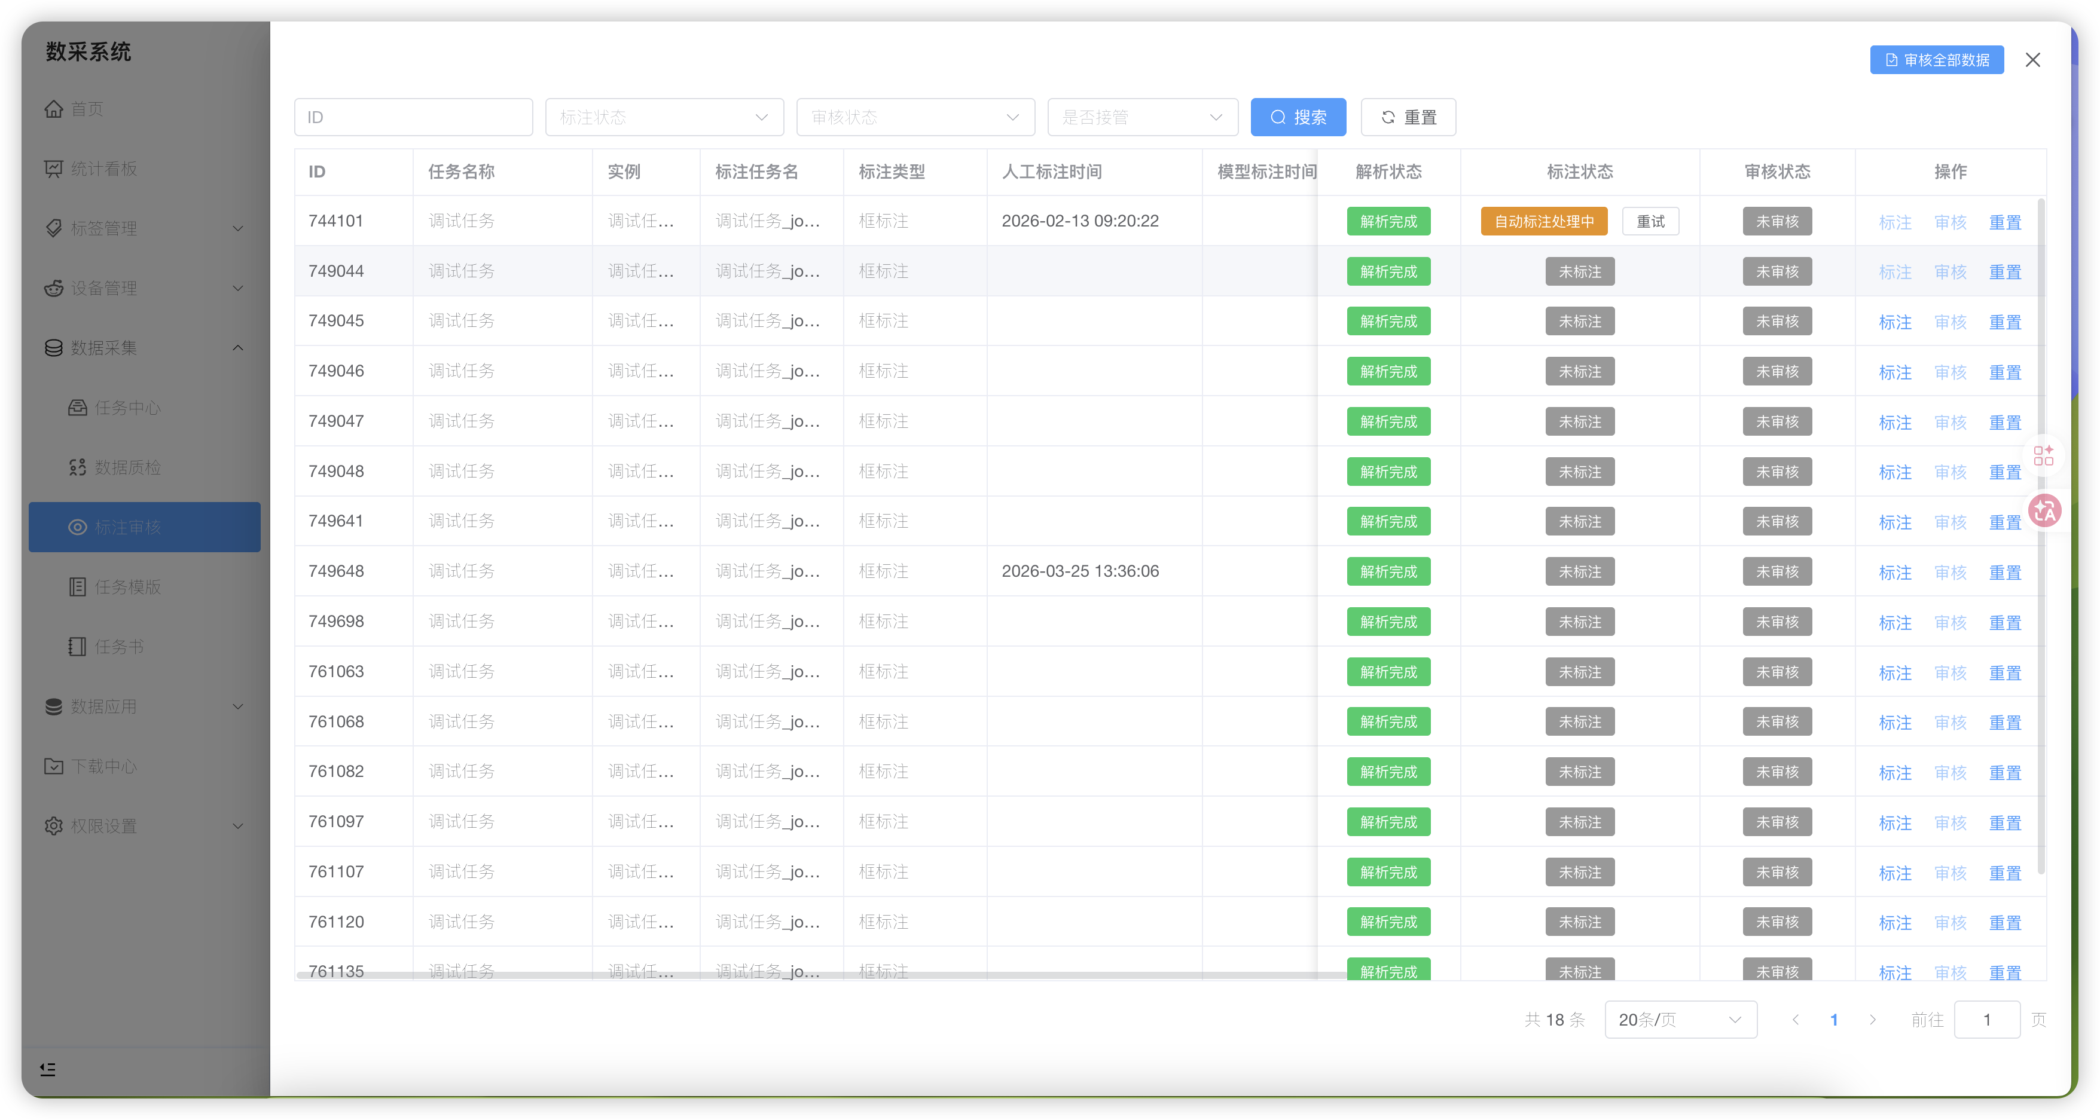
字段 | 含义
标注类型 | 区分不同标注任务类型
人工标注时间 | 记录标注员完成时间戳
模型标注时间
解析状态 | 绿色"解析完成"
标注状态 | 已标注 / 未标注 / 标注中
审核状态 | 未审核 / 审核中 / 通过 / 不通过
操作 | 标注、审核、查看、重置
四种标注类型完整对比
维度 | 框标注 | 点标注 | 范围标注 | 范围&框标注
视图模式 | 单视频 | 单视频 | 四宫格 | 单视频
画面操作 | 画矩形框 | 点击关键点 | 无 | 画矩形框
时间轴操作 | 无 | 无 | 标记帧区间 | 标记帧区间
左侧步骤列表 | 无 | 无 | 无 | 有（带颜色编号）
右侧帧区间输入 | 无 | 无 | 有 | 有
区域帧管理 | 无 | 无 | 有 | 有
跨步骤标注 | 无 | 无 | 无 | 有
自动补全 | 无 | 无 | 无 | 有
输出数据 | 框坐标 | 点坐标 | 帧区间+片段类型 | 框坐标+帧区间
回答的问题 | 手在画面哪个区域 | 关键点精确在哪 | 这段帧是什么性质 | 做什么+手在哪
标注维度 | 空间 | 空间（更精细） | 时间 | 空间+时间
工作量 | 低 | 低 | 中 | 高
适用场景 | 单帧手部定位 | 单帧关节点定位 | 片段性质分类 | 完整动作序列标注

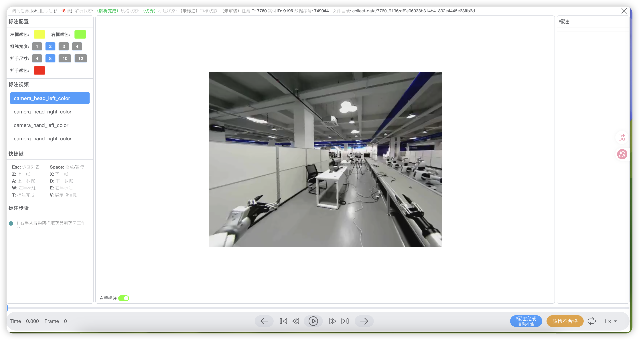画面上出现两个矩形框，一黄一绿
右侧坐标显示：
X1 0.214, Y1 0.075
X2 0.630, Y2 0.808
标注的内容： 用矩形框圈出机器人左手和右手的空间位置，左手一个框、右手一个框，记录的是手部在画面中的边界范围（归一化坐标）。
逐帧还是单帧： 单视频模式，针对当前帧画框。
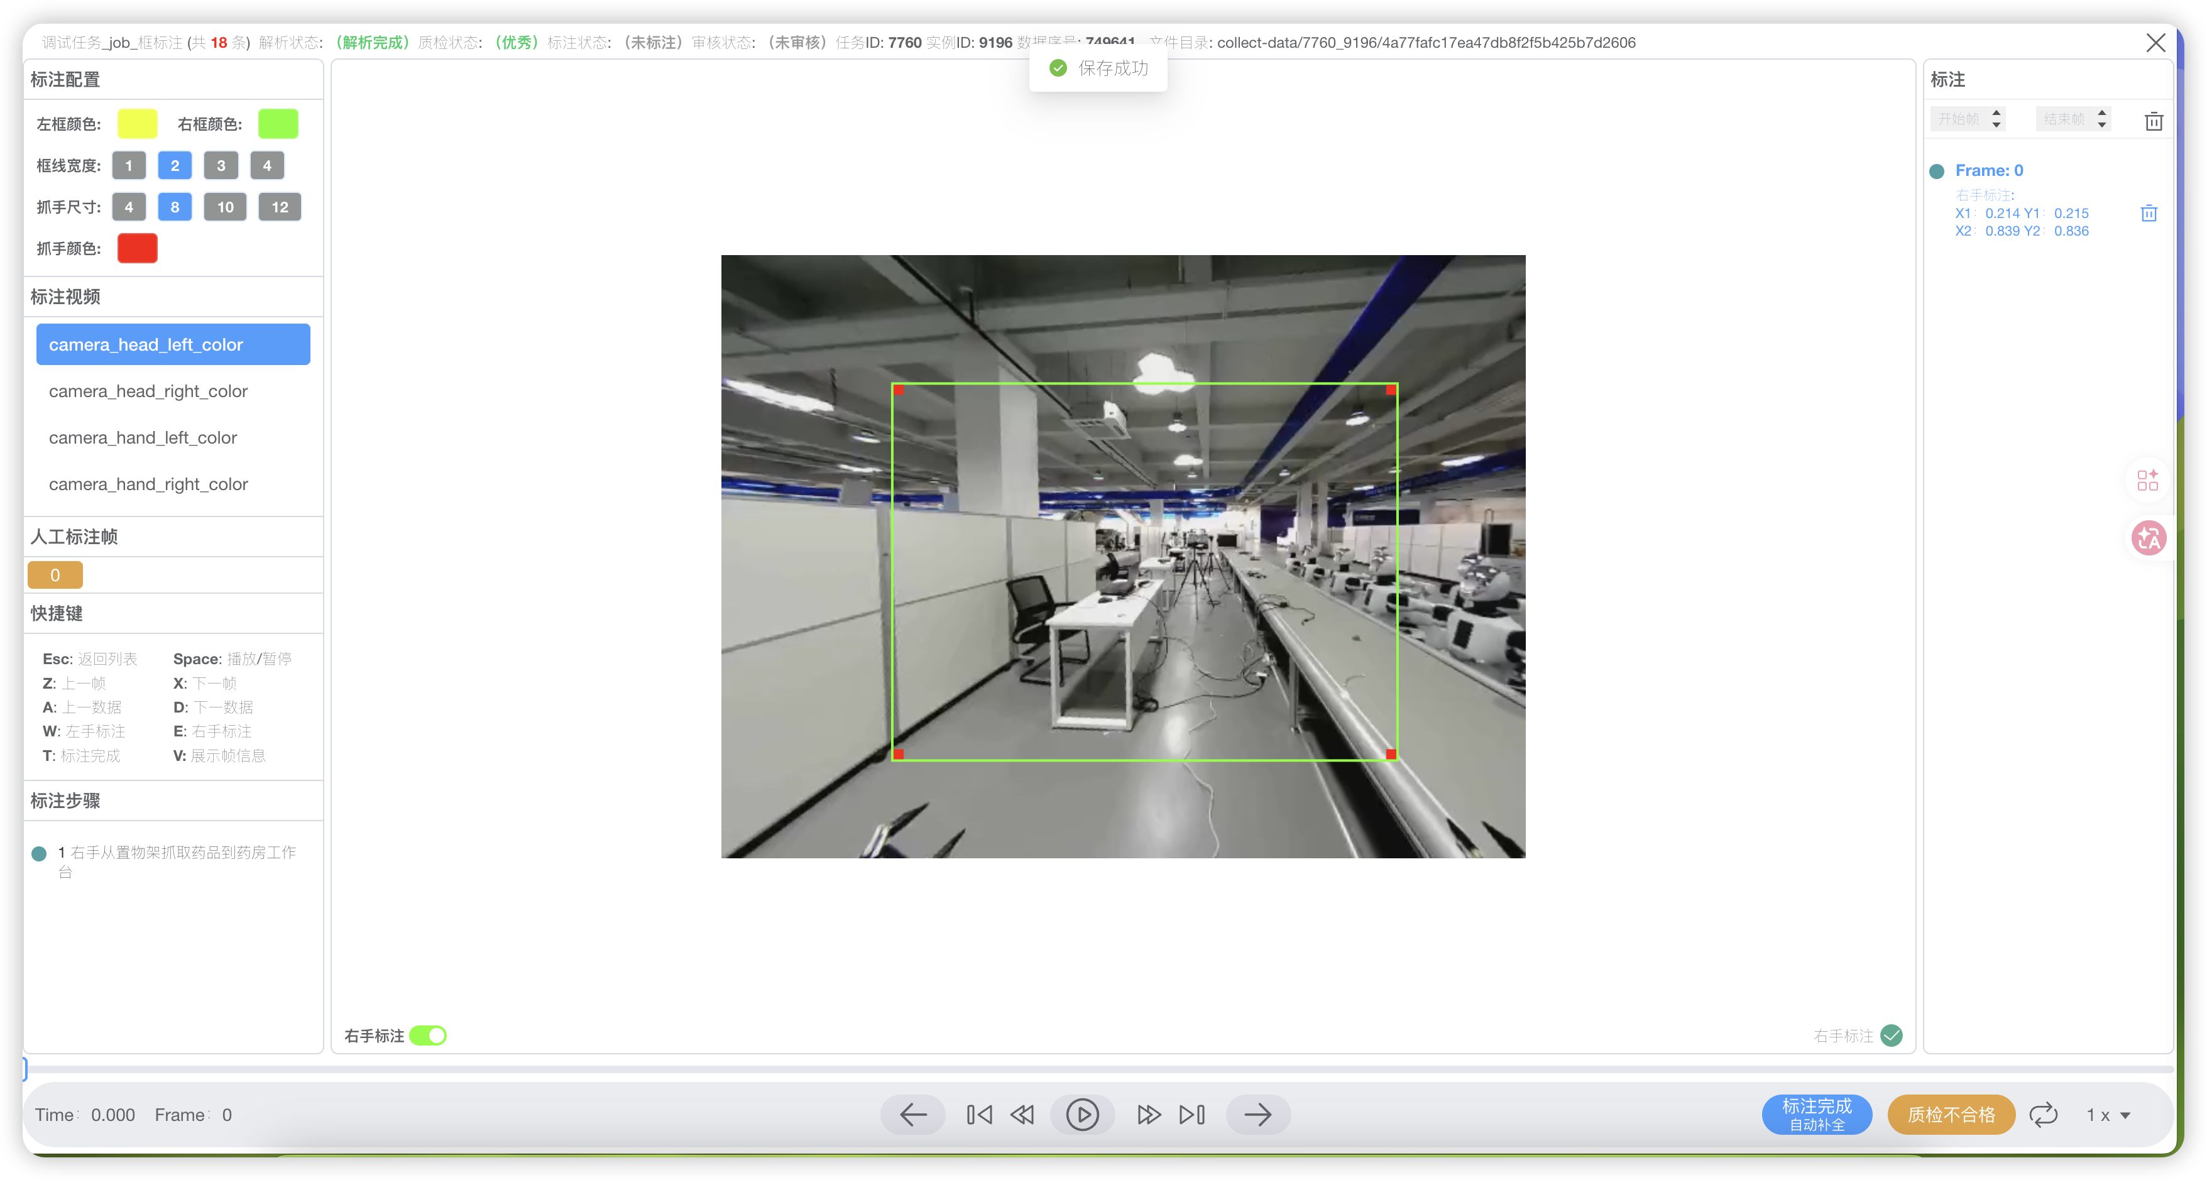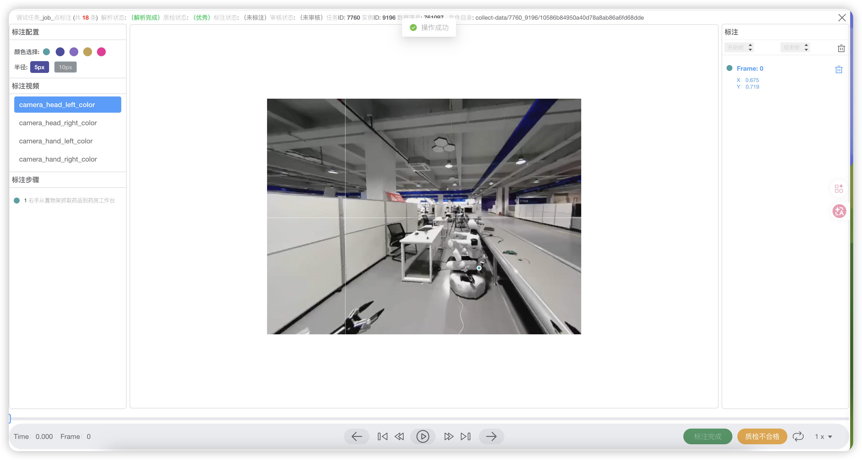
左侧配置面板变为：颜色选择（多个圆点色块，紫/蓝/粉/红）、平坦选项（5px / Play）
没有矩形框，画面右侧有一条细竖线（分割线或参考线）
右侧坐标显示：
0.075
0.716
只有两个数字，是单点坐标（x, y），不是两点对角坐标
标注的内容： 标记单个关键点位置，比如手腕关节点、抓取目标点、接触点等，只需要点一下确认位置，不需要画框。多个颜色对应不同的关键点类型。
与框标注的核心区别： 框标注描述"范围"，点标注描述"位置"。
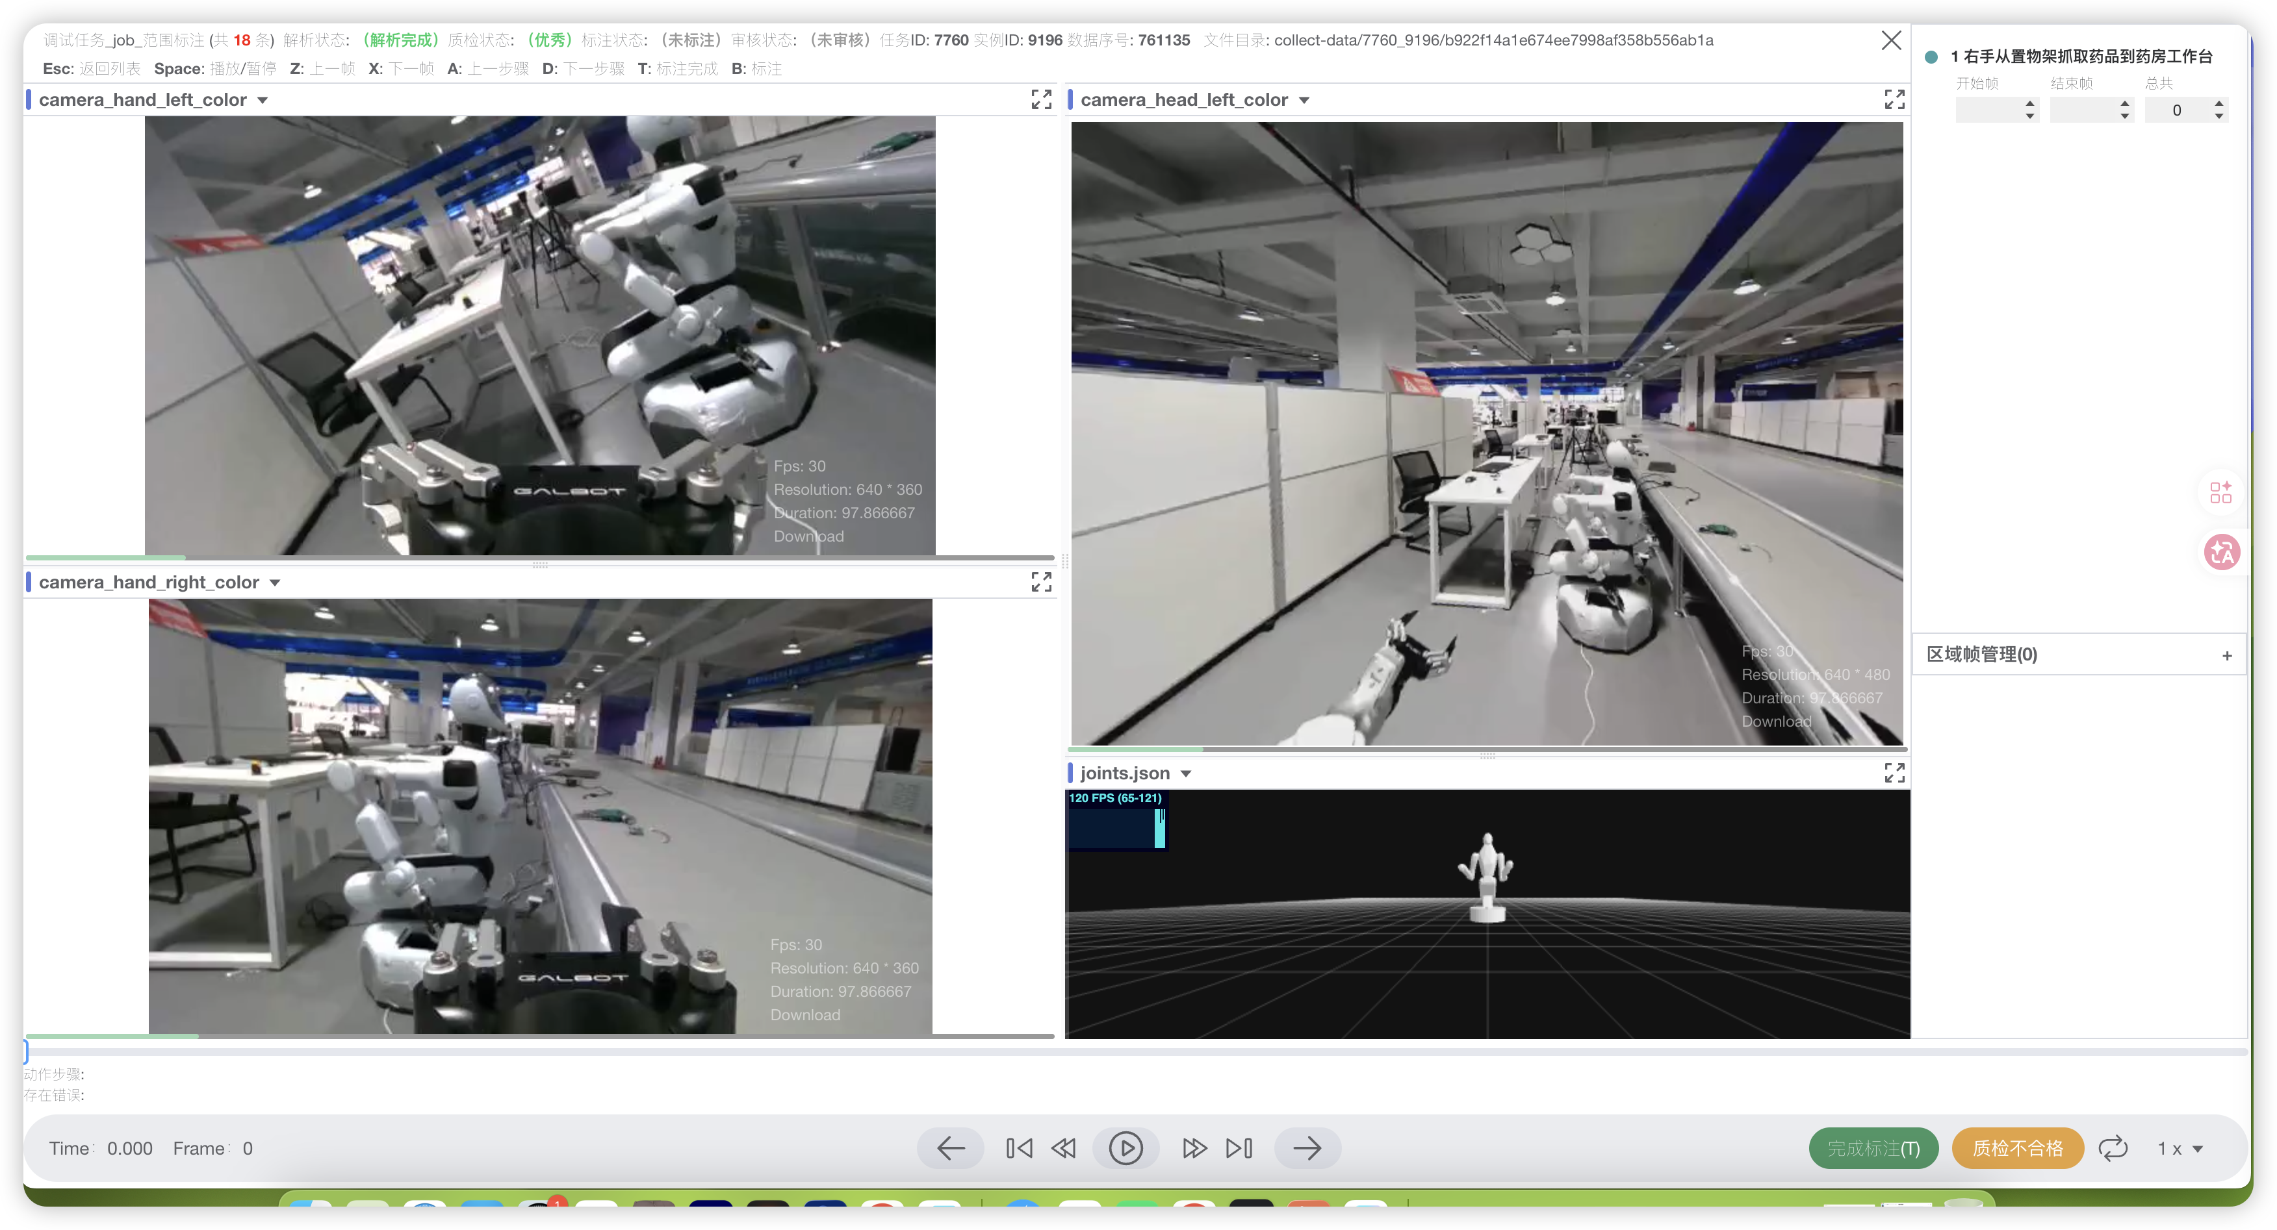
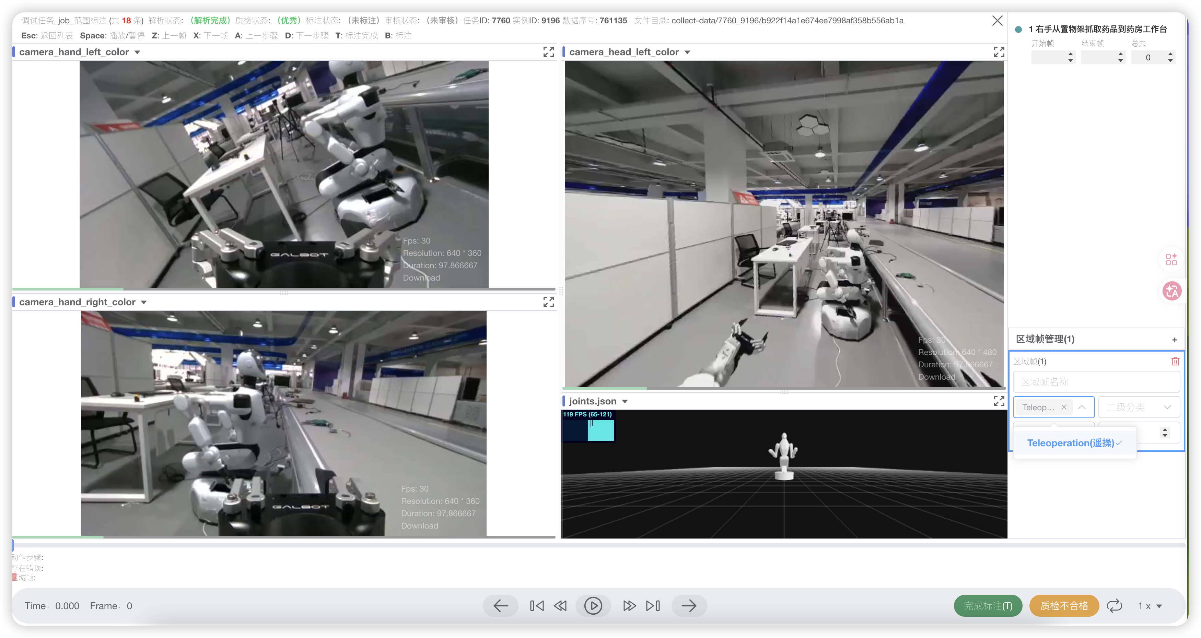
区域帧的真实作用
现在可以完整理解了——区域帧是在给一段连续帧打上质量和控制属性的双重标签：
这段数据（第X帧到第Y帧）
├── 是谁在控制？ → 一级分类（Teleoperation遥操 / 可能还有其他）
├── 具体控制方式？ → 二级分类（success / fail / takeover）
└── 这段叫什么？ → 区域帧名称（自定义）
success（成功轨迹） → 高质量正样本，直接用于模仿学习 → 告诉模型"这样做是对的
fail（失败轨迹） → 负样本，用于对比学习或异常检测 → 告诉模型"这样做会失败，要避免
takeover（接管轨迹） → 人类纠错示范，用于恢复策略学习 → 告诉模型"出现这种情况时人类会这样介入"
类型 | 含义 | 典型场景
success（成功轨迹） | 机器人完整成功完成了这段动作 | 抓取动作干净利落，放置到位
fail（失败轨迹） | 机器人尝试了但动作失败 | 抓取时物体掉落、放置位置偏移
takeover（接管轨迹） | 人工介入遥控接管了这段 | 机器人卡住后遥操员接管纠正

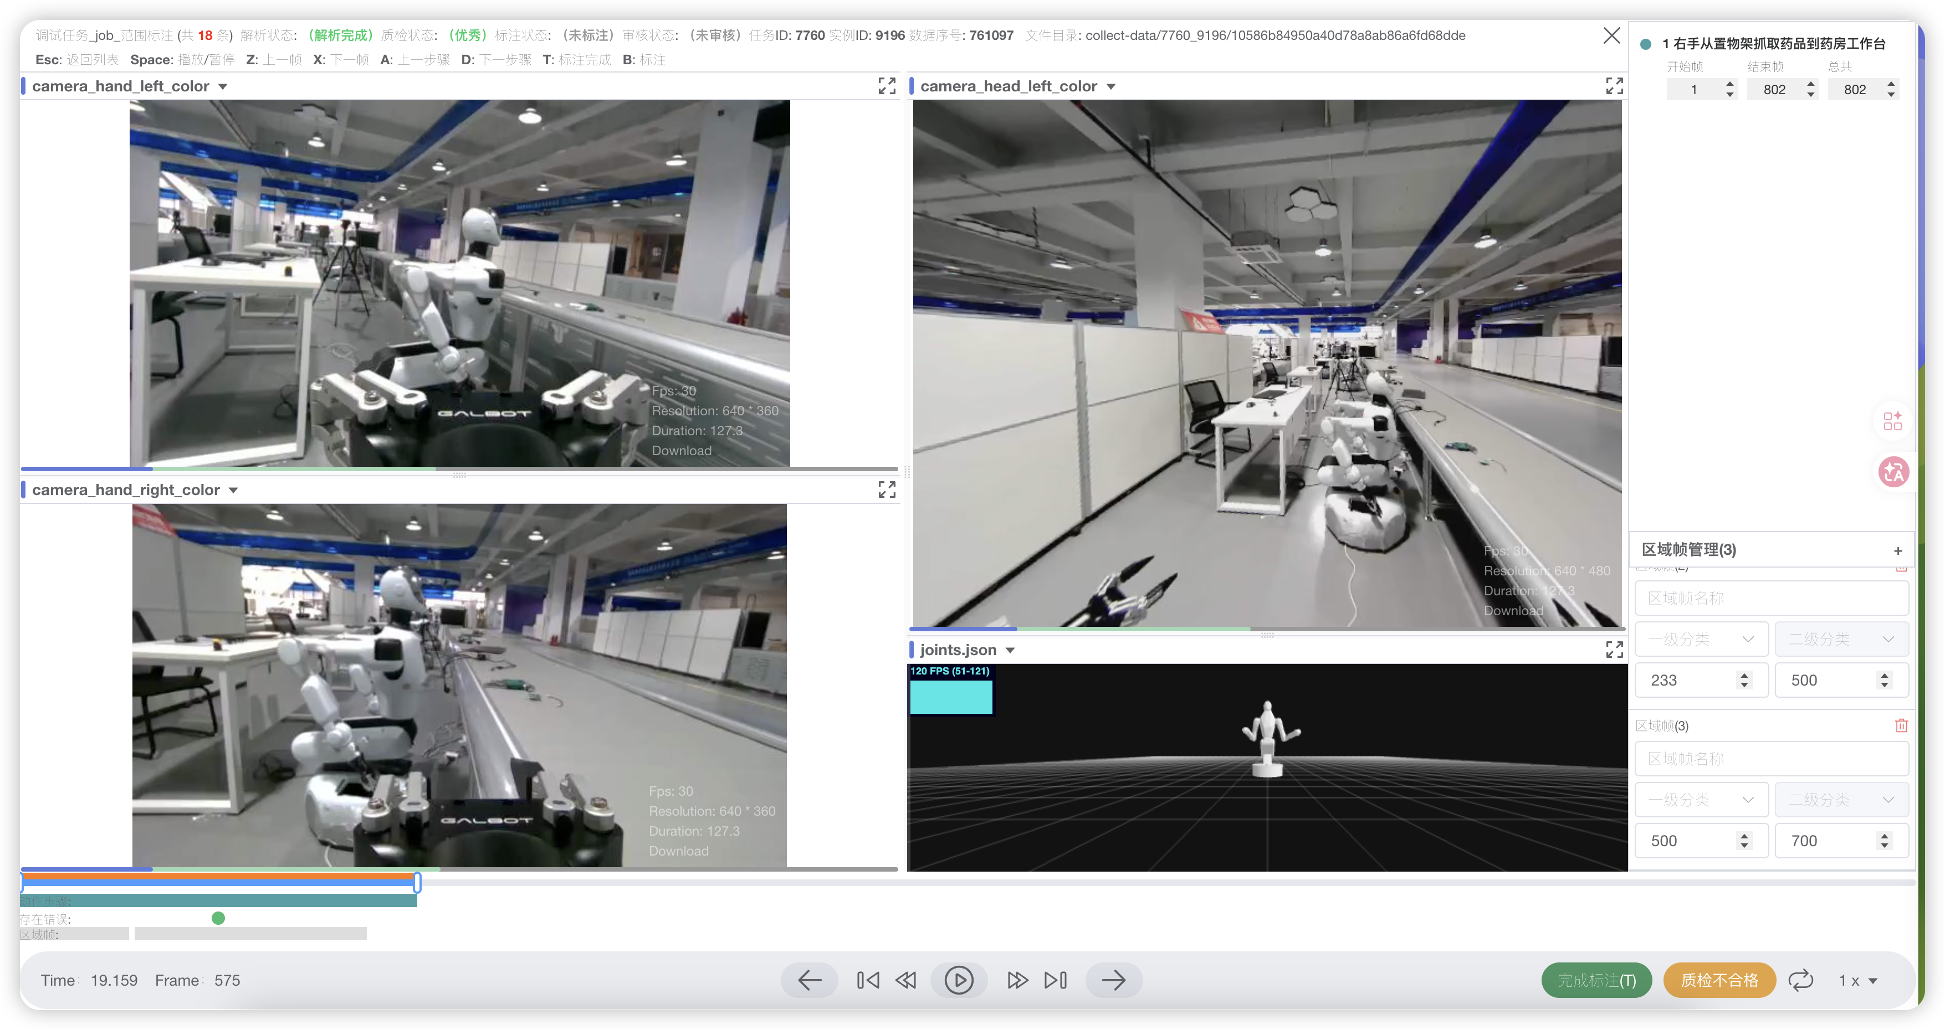
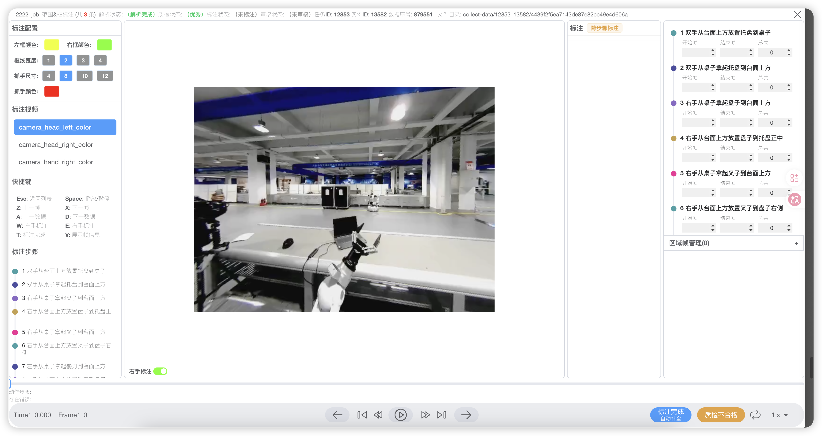标注步骤（新增，框标注没有）： 左侧底部列出所有步骤清单，每条步骤前有彩色圆点编号：
● 1 双手从台面上方放置托盘到桌子
● 2 双手从桌子拿起托盘到台面上方
● 3 右手从桌子拿起盘子到台面上方
● 4 右手从台面上方放置盘子到托盘正中
● 5 右手从桌子拿起叉子到台面上方
● 6 右手从台面上方放置叉子到盘子右侧
● 7 左手从桌子拿起餐刀到台面上方
颜色编码与右侧步骤一一对应，标注员画框时知道当前在处理第几步。
顶部新增功能：跨步骤标注
右侧标注区顶部有一个**"跨步骤标注"**按钮（橙色高亮），这是前三种标注类型都没有的功能。
含义是：当一个标注框跨越了多个步骤的时间区间时（比如机器人手臂在步骤2到步骤4期间持续出现在画面中），可以用跨步骤模式一次性标注，不需要在每个步骤里重复画框。
